

实验报告

实验名称： 数字图像处理 2020大作业

课程名称： | 数字图像处理 2020 | 实验时间： | 2020年12月13日
任课讲师： | 贾云德、武玉伟 | 实验地点： | 在线
学号： | 1120182525 | 实验类型： | ■ 原理验证  □ 综合设计  □ 自主创新
姓名： | 梁瑛平 | 实验类型： | ■ 原理验证  □ 综合设计  □ 自主创新
学院： | 徐特立学院 | 成 绩：

- 实验目的
了解并学习图像处理的基本原理，使用C/C++代码进行车道线检测。

- 实验环境
Windows10，Visual Studio 2017，opencv3.3
注：相关代码和思路我发布到我的博客里了，如有雷同，此处为源码！
博客地址：https://blog.csdn.net/weixin_44936889/article/details/113405936

- 实验原理

实验结果：
准确率0.68

2. 基本思路：
目前的基本思路如下：
- 将图像转到灰度图；
- 使用直方图均衡化预处理图像；
- 使用阈值分割方法绘制车道线二值图；
- 对二值图使用中值滤波去除噪点；
- 对二值图使用边缘检测算子进行滤波操作；
- 使用霍夫变换进行直线检测；
- 使用聚类算法聚集直线束（还没写）；
原图：
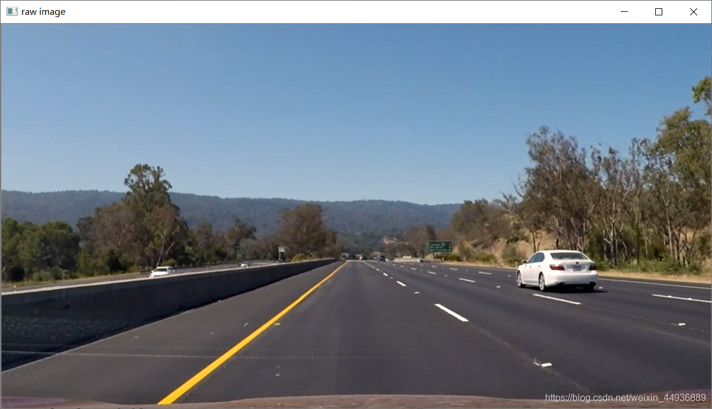

3. 灰度图变换：
- cv::Mat Color2Gray(cv::Mat src_image)
- {
- cv::Mat gray_image(src_image.rows, src_image.cols, CV_8UC1);
- if (src_image.channels() != 1)
- {
- for (int i = 0; i < src_image.rows; i++)
- for (int j = 0; j < src_image.cols; j++)
- gray_image.at<uchar>(i, j) = (src_image.at<cv::Vec3b>(i, j)[0] + src_image.at<cv::Vec3b>(i, j)[1] + src_image.at<cv::Vec3b>(i, j)[2]) / 3;
- }
- else
- gray_image = src_image.clone();
- return gray_image;
效果：
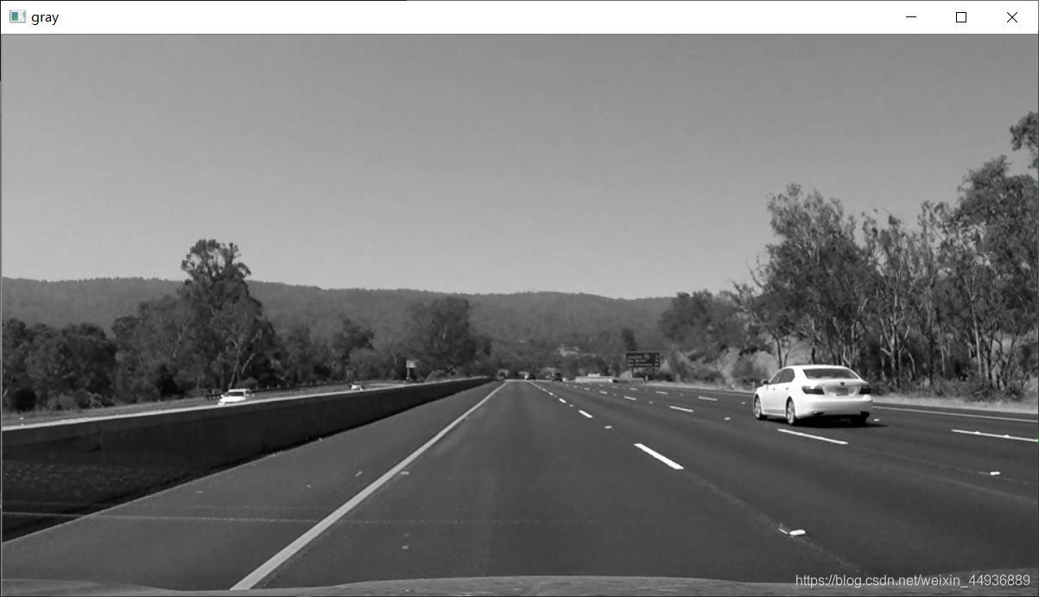

4. 直方图均衡化：
- cv::Mat equalize_hist(cv::Mat input) {
- cv::Mat output = input.clone();
- int gray_sum = input.cols * input.rows;
- int gray[256] = { 0 }; //记录每个灰度级别下的像素个数
- double gray_prob[256] = { 0 }; //记录灰度分布密度
- double gray_distribution[256] = { 0 }; //记录累计密度
- int gray_equal[256] = { 0 }; //均衡化后的灰度值
- //统计每个灰度下的像素个数
- for (int i = 0; i < input.rows; i++)
- {
- uchar* p = input.ptr<uchar>(i);
- for (int j = 0; j < input.cols; j++)
- {
- int vaule = p[j];
- gray[vaule]++;
- }
- }
- //统计灰度频率
- for (int i = 0; i < 256; i++)
- {
- gray_prob[i] = ((double)gray[i] / gray_sum);
- }
- //计算累计密度
- gray_distribution[0] = gray_prob[0];
- for (int i = 1; i < 256; i++)
- {
- gray_distribution[i] = gray_distribution[i - 1] + gray_prob[i];
- }

- //重新计算均衡化后的灰度值
- for (int i = 0; i < 256; i++)
- {
- gray_equal[i] = (uchar)(255 * gray_distribution[i] + 0.5);
- }
- //直方图均衡化,更新原图每个点的像素值
- for (int i = 0; i < output.rows; i++)
- {
- uchar* p = output.ptr<uchar>(i);
- for (int j = 0; j < output.cols; j++)
- {
- p[j] = gray_equal[p[j]];
- }
- }
- return output;
- }
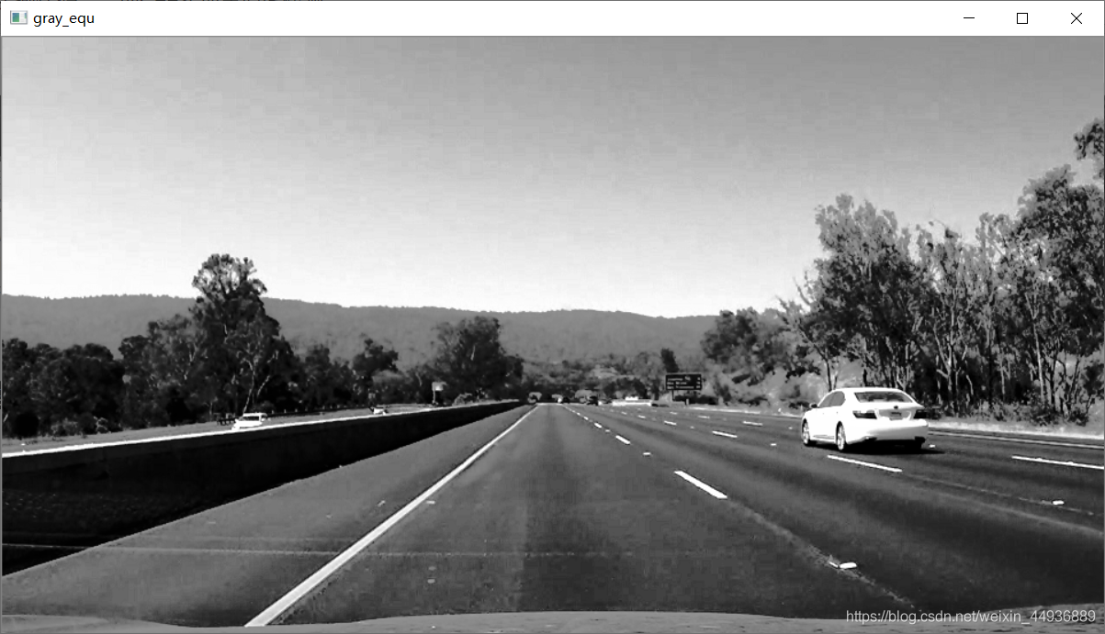

5. 阈值分割：
- cv::Mat Image2Binary(cv::Mat src_image, int threshold, float init_h, float end_h) {
- int value;
- float start_i = init_h*float(src_image.rows);
- float end_i = end_h * float(src_image.rows);
- cv::Mat binary_image(src_image.rows, src_image.cols, CV_8UC1);
- for (int i = 0; i < src_image.rows; i++) {
- for (int j = 0; j < src_image.cols; j++) {
- value = src_image.at<uchar>(i, j);
- if (value > threshold && i > start_i && i < end_i) {
- binary_image.at<uchar>(i, j) = 255;
- }
- else {
- binary_image.at<uchar>(i, j) = 0;
- }
- }
- }
- return binary_image;
- }
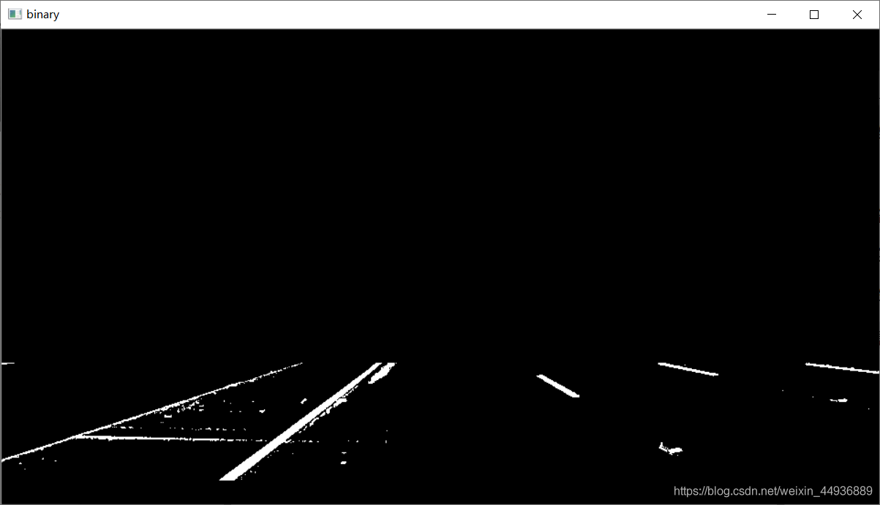

6. 中值滤波：
- cv::Mat BiMedianBlur(cv::Mat src_image, int size) {
- int count_w, count_b, value, ds=(size-1)/2;
- cv::Mat result(src_image.rows, src_image.cols, CV_8UC1);
- for (int i = 0; i < src_image.rows; i++) {
- for (int j = 0; j < src_image.cols; j++) {
- count_w = 0;
- count_b = 0;
- for (int di = -ds; di < ds; di++) {
- for (int dj = -ds; dj < ds; dj++) {
- if (i + di >= 0 && j + dj >= 0) {
- if (i + di < src_image.rows && j + dj < src_image.cols) {
- value = src_image.at<uchar>(i+di, j+dj);
- if (value == 0) {
- count_b += 1;
- }
- else {
- count_w += 1;
- }
- }
- }
- }
- }
- if (count_b > count_w) {
- result.at<uchar>(i, j) = 0;
- }
- else {
- result.at<uchar>(i, j) = 255;
- }
- }
- }
- return result;
- }
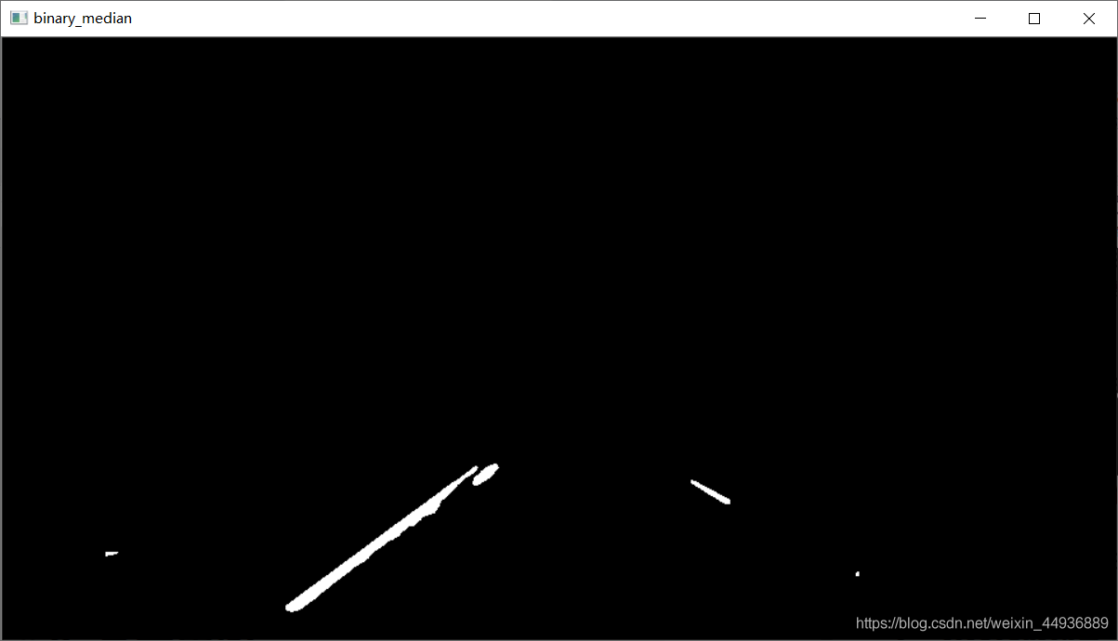

7. 边缘检测：
- cv::Mat ConvLap(cv::Mat src_image, int thresh) {
- int value;
- cv::Mat result = cv::Mat::zeros(src_image.size(), CV_8U);
- for (int i = 1; i < src_image.rows - 1; i++) {
- for (int j = 1; j < src_image.cols - 1; j++) {
- value = -4 * src_image.at<uchar>(i, j);
- value += src_image.at<uchar>(i - 1, j);
- value += src_image.at<uchar>(i + 1, j);
- value += src_image.at<uchar>(i, j - 1);
- value += src_image.at<uchar>(i, j + 1);
- if (value < 0) {
- value = -value;
- }
- if (value > thresh) {
- value = 255;
- }
- else
- {
- value = 0;
- }
- result.at<uchar>(i, j) = value;
- }
- }
- return result;
- }
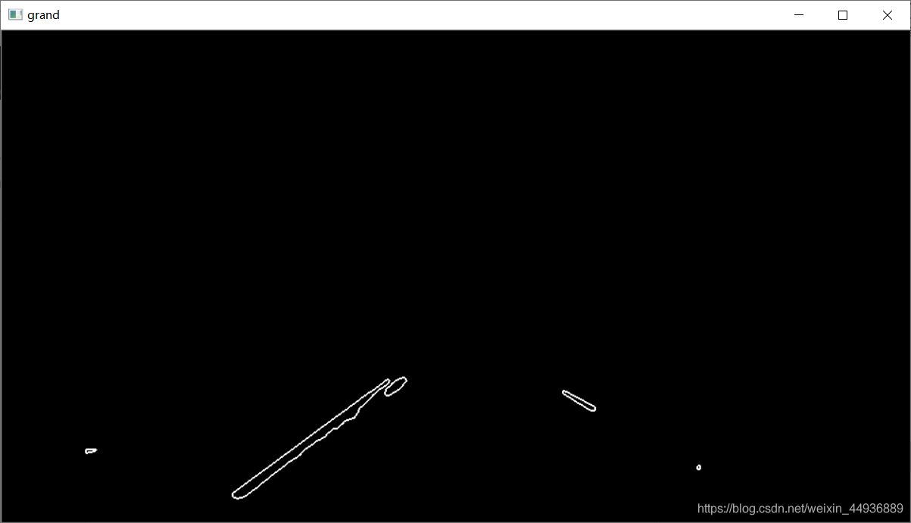

8. 直线检测：
- std::vector<float> hough_line_v(cv::Mat img, int threshold)
- {
- int row, col;
- int i, k;
- //参数空间的参数极角angle(角度)，极径p;
- int angle, p;

- //累加器
- int **socboard;
- int *buf;
- int w, h;
- w = img.cols;
- h = img.rows;
- int Size;
- int offset;
- std::vector<float> lines;
- //申请累加器空间并初始化
- Size = w * w + h * h;
- Size = 2 * sqrt(Size) + 100;
- offset = Size / 2;
- socboard = (int **)malloc(Size * sizeof(int*));
- if (!socboard)
- {
- printf("mem err\n");
- return lines;
- }

- for (i = 0; i < Size; i++)
- {
- socboard[i] = (int *)malloc(181 * sizeof(int));
- if (socboard[i] == NULL)
- {
- printf("buf err\n");
- return lines;
- }
- memset(socboard[i], 0, 181 * sizeof(int));
- }

- //遍历图像并投票
- int src_data;
- p = 0;
- for (row = 0; row < img.rows; row++)
- {
- for (col = 0; col < img.cols; col++)
- {
- //获取像素点
- src_data = img.at<uchar>(row, col);

- if (src_data == 255)
- {
- for (angle = 0; angle < 181; angle++)
- {
- p = col * cos(angle * PI / 180.0) + row * sin(angle * PI / 180.0) + offset;

- //错误处理
- if (p < 0)
- {
- printf("at (%d,%d),angle:%d,p:%d\n", col, row, angle, p);
- printf("warrning!");
- printf("size:%d\n", Size / 2);
- continue;
- }
- //投票计分
- socboard[p][angle]++;

- }
- }
- }
- }

- //遍历计分板，选出符合阈值条件的直线
- int count = 0;
- int Max = 0;
- int kp, kt, r;
- kp = 0;
- kt = 0;
- for (i = 0; i < Size; i++)//p
- {
- for (k = 0; k < 181; k++)//angle
- {
- if (socboard[i][k] > Max)
- {
- Max = socboard[i][k];
- kp = i - offset;
- kt = k;
- }

- if (socboard[i][k] >= threshold)
- {
- r = i - offset;
- //lines_w.push_back(std::);
- lines.push_back(-1.0 * float(std::cos(k*PI / 180) / std::sin(k*PI / 180)));
- lines.push_back(float(r)/std::sin(k*PI / 180));
- count++;
- }
- }
- }
- //释放资源
- for (int e = 0; e < Size; e++)
- {
- free(socboard[e]);
- }
- free(socboard);
- return lines;
- }
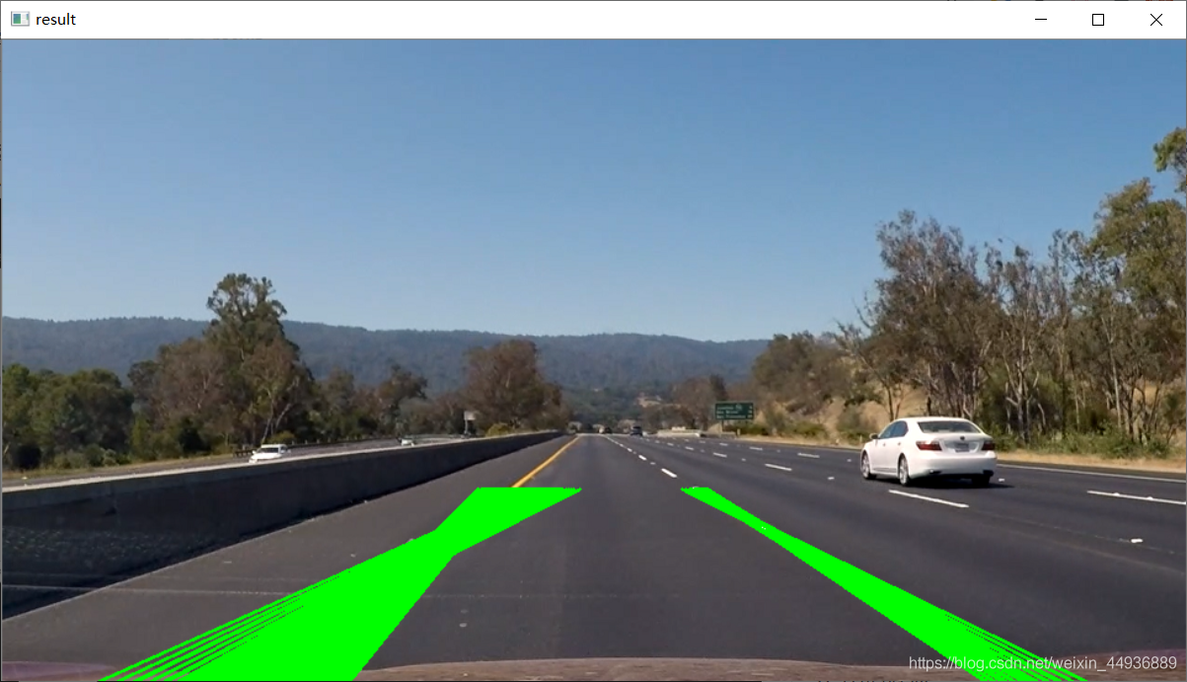

9. 后续思路：
可以看到，上面的处理其实效果还ok，但是我们也错过了一些其他的直线。
后续的思路可以观察这张图：
- 我们可以减小中值滤波器大小，二而使用自定义算子去去除水平的干扰线；
- 对不同的连通区域分别生成二值图，然后分别做霍夫变换，防止交叉线的产生；
- 暂时还没有别的思路了。

